GUÍA DE PRÁCTICA – SESIÓN 12
Construcción de Software II · Pruebas de integración en servicios REST

4. Verificar dependencia de pruebas
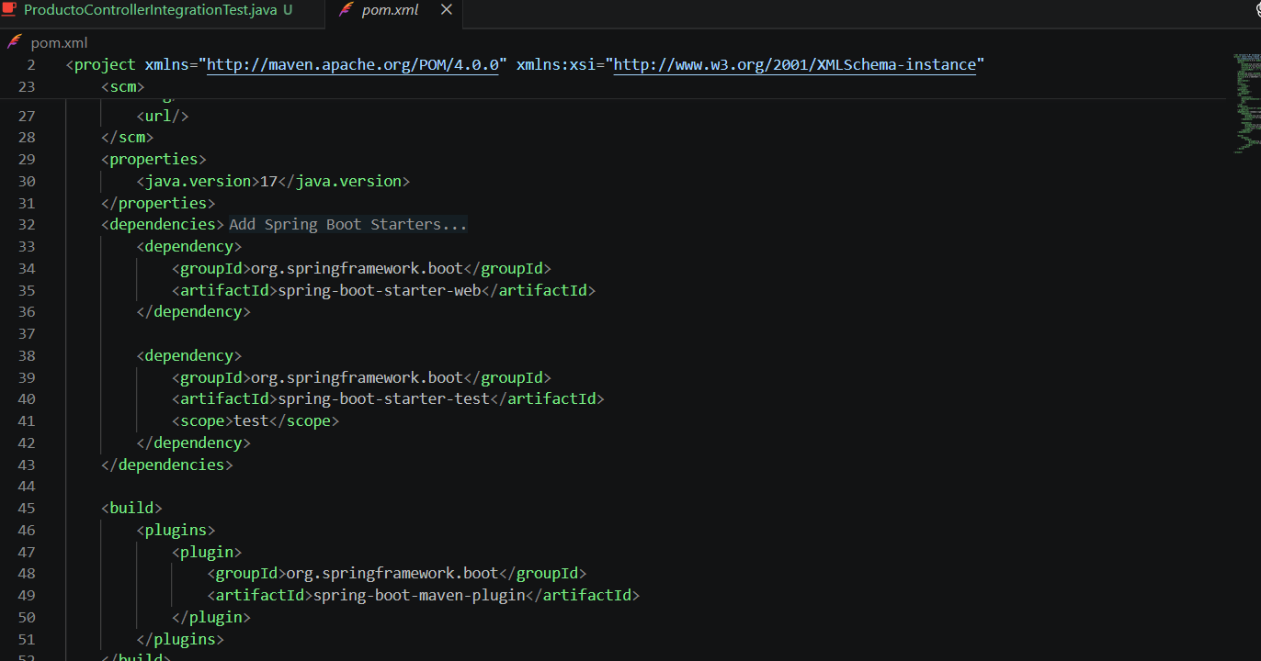

5.1. ProductoService.java
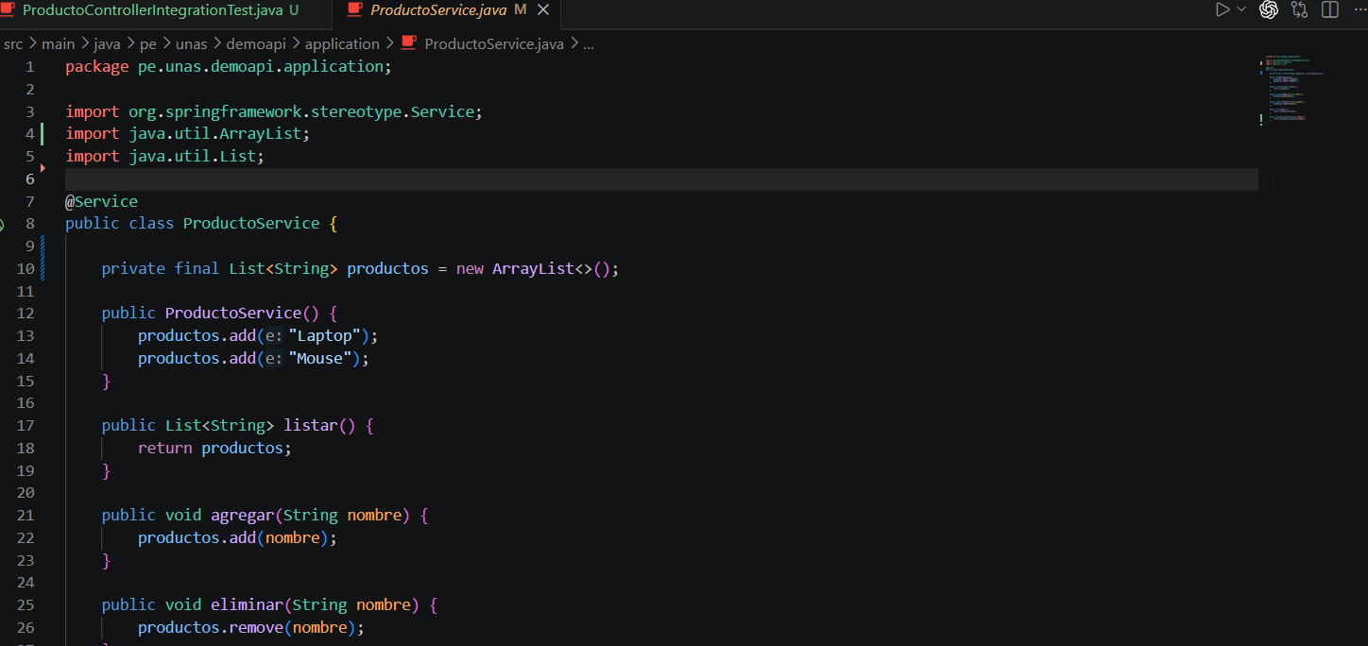

5.2. ProductoController.java
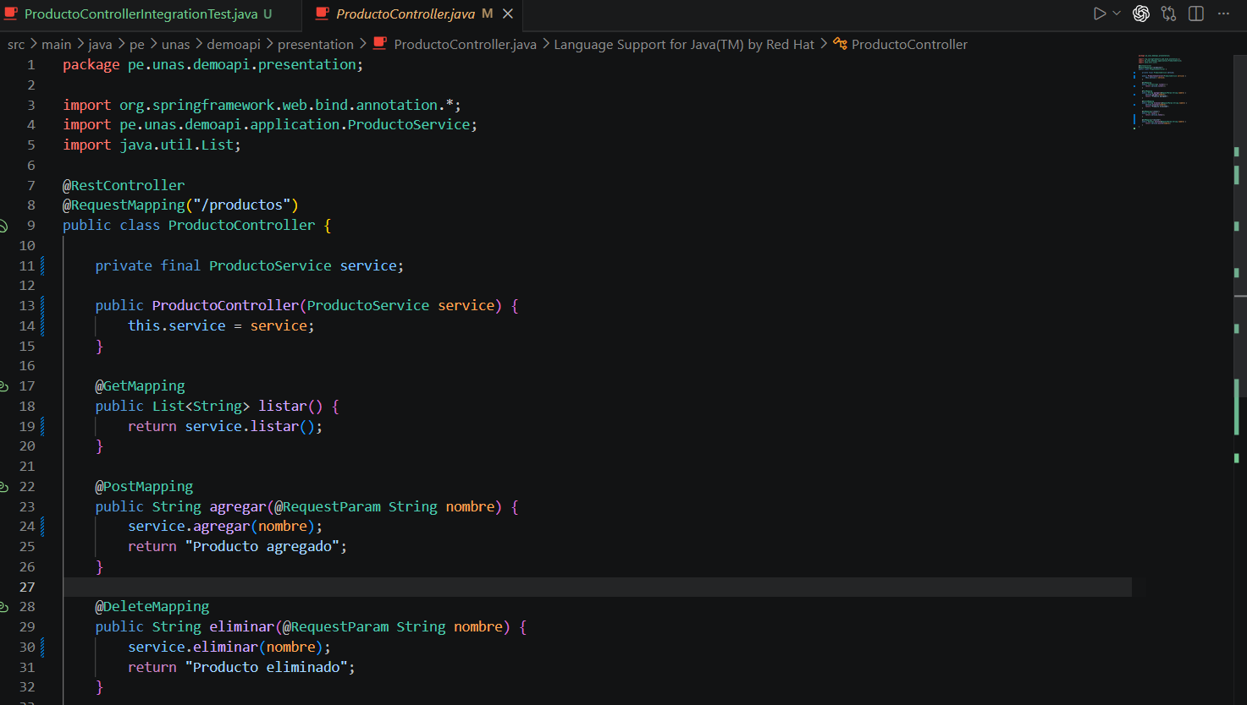

6. Crear prueba de integración REST
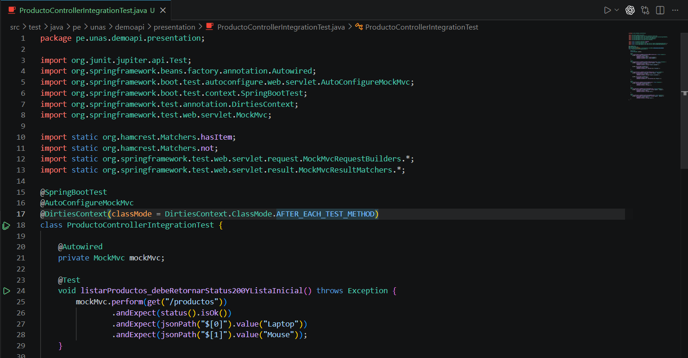

7. Ejecutar pruebas
